툴즈 업데이트 Agnet dll 개발 Quick Guide

1. 툴즈 인스톨러와 툴즈 업데이터는 해당 어플리케이션의 정보를 installer.xml, updater.xml 두개의 파일에서 각각 얻습니다.
2. 이 두 파일은 툴즈 어드민에서 자동으로 생성되지만, 개발 단계에서는 테스트 환경을 구축하고, 직접 수동으로 추가, 수정해서 테스트 할 수 있습니다.
3. Guid 와 setupfile.url, agetndllxml.url 항목이 중요하므로 주의 깊게 확인하면 됩니다. (오타등 )
4. 각종 URL 경로는 보통 아래와 같습니다. 프로그램명이 NaverCapture라고 할 때
   * <http://cdn.naver.com/naver/NaverCapture/NaverCapture.exe>
   * <http://cdn.naver.com/naver/NaverCapture/agent/NaverCaptureAgent.dll>
   * <http://cdn.naver.com/naver/NaverCapture/agent/NaverCaptureAgent.xml>
   * Agent 폴더에는 html이나 이미지 동 정적 리소스가 포함되므로 별도 폴더로 분리했습니다.

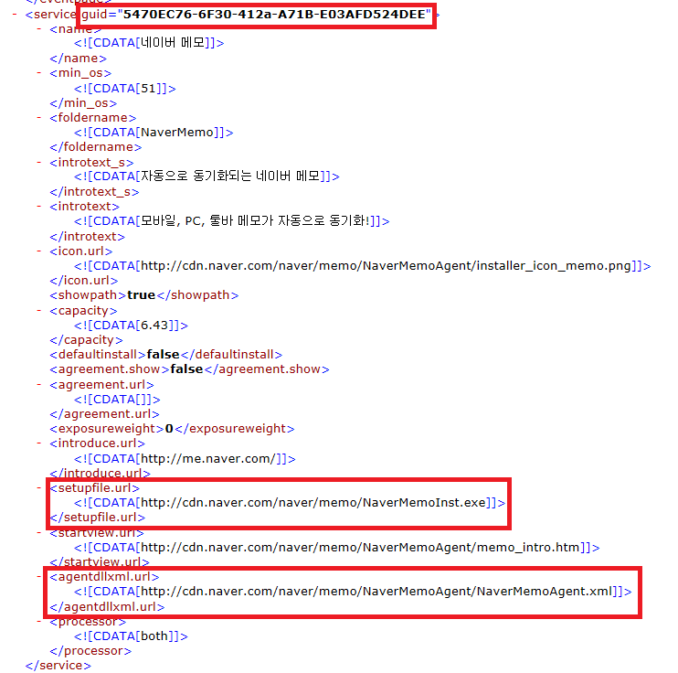

1. 위 항목은 SampleNagerToolsagent 의 AppDefine.h와 동일하여야 합니다. AppDefine.h 수정 필요
2. SampleNagerToolsagent 의 AgentWrapper.cpp 파일은 툴즈와 dll간의 통신을 심플하게 함수 단위로 구성해 놓은 것이고, 중요 함수는 이미 구현이 되어 있습니다. _GetInstallPath 등 구현필요
3. 툴즈 프로그램을 업데이트 했습니다. (현재 배포되어 있는 툴즈는 제휴 설치 프로그램을 실행할 수 없는 버그가 있습니다.  압축파일안의 프로그램이  수정된 버전이므로 이 프로그램으로 테스트 하시면 됩니다. 버전은 배포버전과 동일합니다.)
   1. 압축파일내의 인스톨러 테스트는 test\tools\installer\NToolsInst.exe 파일을 이용해 주시고
   2. 업데이터 테스트는 test\tools\updater\NUInst.exe 파일을 실행하면 설치하게 됩니다. 그 이후 시작메뉴에서 실행하면 됩니다.
4. NSIS 필수 반영사항:
   * 툴즈에서 사일런트 실행은 /M 파라미터를 주므로 파라미터에 /M이 있는 경우 다음과 같은 스크립트를 작성하면 됩니다.

SetSilent Silent

* + 툴즈에서는 설치 경로를 /D 경로로 줍니다. 보통은 C:\Program files\naver\NaverCapture가 됨. /D는 NSIS 기본 기능이므로 설치 경로는 자동으로 변경됩니다. 어플리케이션에 따라서 특정 폴더로 설치 경로를 고정하라면 $INSTDIR를 꼭 재 설정하여야 합니다.
  + 툴즈에서 지정한 설치 경로로 설치된 경우 이미 설치되어 있는 경로가 다를 수 있기 때문에 보통은 레지스트리에 HKLM 설치된 경로를 쓰고 거기서 읽어오도록 하는 것이 좋습니다. NSIS에서 이미 설치된 경우, $INSTDIR을 별도 처리하지 않으면 두 군데에 설치될 수 있습니다.

1. 테스트 방법:
   * DEBUG폴더의 interfacecaller.exe 적절히 이용합니다.
   * 실제 툴즈로 테스트 방법
     1. 호스트 설정:  "c:\WINDOWS\system32\drivers\etc\hosts" 파일 수정

127.0.0.1  cdn.naver.com

* + 1. Test 폴더의 hfs.exe 실행(로컬 http 서버 )
    2. new Empty folder : naver 생성
    3. naver 폴더에 test 폴더의 tools 폴더를 드래그앤드랍하여 [Real Folder]로 설정
    4. 툴즈가 어플리케이션의 agent dll을 PC의 %Allprofile% 폴더로 다운로드한후에 실행합니다. Debug dll 파일 업데이트 했을 경우 새로 내려받게 하려면 Agent dll의 버전을 명시한 xml 파일을 증가시켜야 하는데 로컬에서 테스트 단계에서 귀찮음이 있기 때문에 dll 파일이 변경시 Debug\copydll_xx.bat 파일을 실행하여  툴즈의 로컬PC의 에이전트 폴더로 파일 복사후 테스트할 수 있습니다. (bat 파일 수정 필요:  pc별로타겟경로 수정)

1. 기타 주의사항:
   * 설치, 삭제, 업데이트 각 단계가 동시에 일어나는 케이스에 대해서 Mutex 체크가 되어야 합니다. 예를 들어 단독 설치 프로그램을 띄어놓은 상태에서 툴즈에서 설치하려고 할 때 이미 설치프로그램이 실행중입니다. 와 같은 메시지를 띄울 수 있어야 합니다.
   * 테스트는 비스타이상의 OS에서 UAC를 켜놓은 상태에서도 이루어 져야합니다.